|  |  |
| --- | --- |
| 専攻分野の名称 | 看護学 |
| 専攻の区分 | 看護学 |

テーマ名：　精神科薬物療法を受ける患者の有害事象を防止する看護師の役割

氏名：　　牛根　嘉孝

－目　次－

1．はじめに……………………………………………………………………………………p.１

2．精神科薬物療法……………………………………………………………p.〇

2－1．神経系と神経伝達物質の概要……………………………………………………p.〇

2－2．向精神薬の薬理作用と受容体プロフィール…………………p.〇

2－3．向精神薬の副作用……………………………………………………………p.〇

2－4．食品やサプリメントと薬剤の相互作用に関する注意事項…………p.〇

2－5．精神科身体合併症とポリファーマシー…………………………………p.〇

3．看護師の責務……………………………………………………………p.〇

3－1．協働のなかの看護師の役割………………………………………………………p.〇

3－2．看護師の具体的服薬管理………………………………………………………p.〇

3－3．看護師の現状と困難………………………………………………………p.〇

4．看護薬理学教育……………………………………………………………p.〇

4－1．看護薬理学教育の必要性と課題…………………………………………………p.〇

4－2．受容体プロフィールの視覚化による看護薬理学教育への貢献……………p.〇

5．おわりに

6．参考文献

1．はじめに

この章では、中枢神経系と末梢神経系、そしてこれらが関連する神経伝達物質について説明する。また、精神科薬物療法で重要な役割を持つ神経伝達物質についても述べ、これが脳だけでなく全身に作用することを示す。看護師としては、精神科薬物療法とともに、神経系の構造や機能について理解することが大切である。

1. 精神科薬物療法

2－1．神経系と神経伝達物質の概要

神経は、中枢神経系と、末梢神経系とに分けられる。中枢神経系は全身から集まってくる情報を処理し、全身に指令を送る等、神経系統の中心的な働きをしている。末梢神経系の機能は脳から延びる脳神経、脊髄から延びる脊髄神経から区分され、さらに体性神経、自律神経が区別される。体性神経は筋の運動や皮膚の感覚を支配する。自律神経は交感神経系と副交感神経系を2重支配し、逆方向の効果を及ぼすことで拮抗しており、内臓や血管を支配する。

神経伝達物質は、多種類が存在する。中枢神経系の神経伝達を重要な標的とし、薬物療法に適用されるものとしては、モノアミン系と呼ばれるドパミン、アドレナリン、セロトニン、アセチルコリン、ヒスタミン、GABAなどがある（表1）。

（表1）

|  |  |
| --- | --- |
| ドパミン | D1,D2:　ADHDの改善、抗うつ作用  D2:　抗精神病作用、抗躁作用／高プロラクチン血症などの副作用 |
| アドレナリン | α1:　起立性低血圧、過鎮静などの副作用  α2:　ADHDの改善、抗うつ作用 |
| セロトニン | 5HT1A:　抗不安作用、抗うつ作用の増強、EPSの軽減  5HT2A:　睡眠の質の改善、情動の安定、EPSの軽減  5HT2C:　食欲増進、肥満などの副作用 |
| アセチルコリン | M1:　アルツハイマー病の進行遅延／便秘、口喝、認知障害、  かすみ目、尿閉などの副作用 |
| ヒスタミン | H1:　不眠の改善／体重増加、眠気、過鎮静などの副作用 |
| GABA | GABA A/B:　催眠作用、筋弛緩作用、抗不安作用、抗けいれん作用 |

表1→ストール、長嶺を参考に筆者が作成

一方、末梢神経系である交感神経系と副交感神経系の節前ニューロン、節後ニューロンからは、2種類の神経伝達物質（ノルアドレナリンまたはアセチルコリン）を放出することでバランスを維持し、調整する（図1）。モノアミン系神経伝達物質は中枢神経系のみならず、末梢神経系にも深く関係している。

2－2．向精神薬の薬理作用と受容体プロフィール

　向精神薬は、抗精神病薬、抗うつ薬、抗躁薬（気分安定薬）、抗不安薬、睡眠薬、抗てんかん薬といった分類に分けられる。抗精神病薬は定型と非定型の2つに分けられるが、定型のものは主にドパミンD2受容体をブロックすることで作用する。一方、非定型は錐体外路症状を引き起こすことが少ないとされている。非定型は、SDA、MARTA、DDSに分類されるが、SDAはセロトニンとドパミンに作用し、MARTAは多様な受容体に適度に作用するとされている。抗精神病薬はこのように大きく分類できるものの、実際は薬によって特徴や副作用が異なっている。

抗精神病薬の受容体プロフィールは、各薬物が神経受容体に対する作用を数値的に表現したものである。この数値は、阻害定数（KI値）として表される。KI値は薬物と受容体の結合強度を示す指標であり、低いKI値は受容体に強く結合することを示す。このような情報を理解するためには、KI値だけでなく、受容体の種類、結合部位などの神経学的知識も必要である。これらの情報は、薬物の治療効果や副作用を予測するために重要であり、薬物の情報提供や選択、治療方針の決定に活用される。ただし、同じ受容体プロフィールを持つ薬物でも特徴や副作用が異なる場合もあるため、医師と患者が共同で薬物の選択に関わる必要がある。また、KI値の一覧は臨床上理解が難しいものとされている（長嶺の文献）（図2）。

図2 アセナピン及び対照薬のヒト受容体親和性（Ki,nM）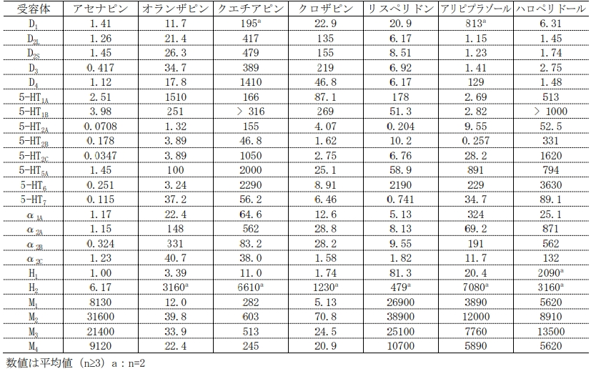

出典：

2－3．向精神薬の副作用

向精神薬は中枢性、末梢性に作用しさまざまな症状を呈す。錐体外路症状は、ドパミンD2受容体遮断作用により、運動調節が障害されることなどによって生じる可能性がある。高プロラクチン血症は、ドパミンD2受容体遮断作用により、プロラクチンの分泌が増加することなどによって生じる可能性がある。口渇は、ムスカリンM1/3受容体遮断作用により、唾液分泌を抑制することなどによって生じる可能性がある。弛緩性便秘・巨大結腸症は、ムスカリンM1/3受容体遮断作用により、大腸の動きが弱まり、便の移動時間が遅くなり、水分が吸収されすぎて硬い便になることなどによって生じる可能性がある。溢流性尿失禁は、ムスカリンM1/3受容体遮断作用により、尿意の消失や排尿筋収縮の不全などによって生じる可能性がある。ふらつき、転倒、眠気、過鎮静は、特にアドレナリンα1受容体遮断による血管収縮抑制や、ヒスタミンH1受容体遮断による中枢神経系抑制、GABA A受容体遮断による催眠作用、筋弛緩作用などが原因で生じることがある。誤嚥性肺炎は、ドパミンD2受容体遮断による嚥下反射の低下や、GABA A受容体遮断による催眠作用、筋弛緩作用、ムスカリンM3受容体遮断作用による舌咽神経・舌下神経の機能低下などが原因で生じることがある。体重増加は、セロトニン5-HT 2C遮断による食欲増進、ヒスタミンH1受容体遮断によるエネルギー代謝の抑制などが原因で生じることがある。認知機能低下は、GABA A受容体遮断による催眠作用、ムスカリンM1受容体遮断による記憶障害などが原因で生じることがある。ドパミン神経経路における抗精神病薬の至適容量はおおよそ70％前後とされている。大量投与で悪性症候群などの重篤な副作用も生じる。投与期間によっても副作用の種類と出現頻度は変化する（表１）（参考文献）。

（表１）

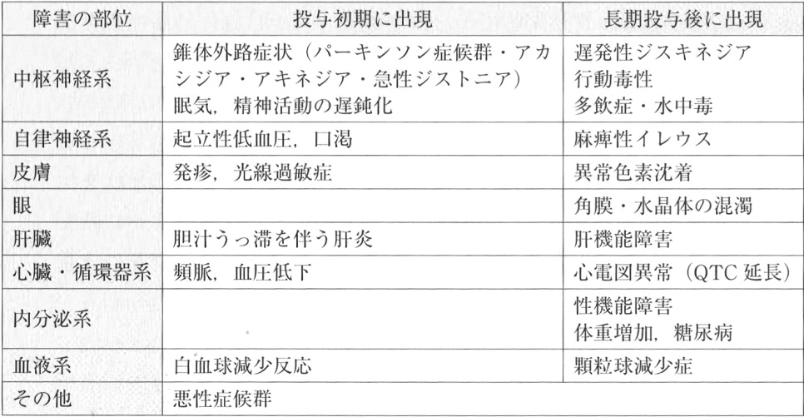

2－4．食品やサプリメントと薬剤の相互作用に関する注意事項

食品やサプリメントと薬剤の相互作用は注意が必要である。特に、グレープフルーツはCYP3A4の阻害を引き起こし、薬効を増強することがある。セイヨウオトギリソウはCYP3A4およびP-糖タンパク質の基質となる薬剤の血中濃度を低下させることがある。また、ビタミンKや納豆は血液凝固阻害薬ワルファリンとの相互作用により作用が減弱することがある。これらの食品と薬剤の相互作用により重大な健康被害を引き起こすリスクがある。

2－5．精神科身体合併症とポリファーマシー

「精神科身体合併症」とは、精神疾患の患者が併発して起こる身体疾患を指す（本田）。本田（2018）は、「医学会新聞」において精神科身体合併症にどう対応するかを検討する際に、精神疾患患者の高齢化が身体合併症の発生増加の要因となっていることを示している。また、精神科身体合併症は、偶然発生したもの、向精神薬の影響や副作用、患者の精神症状や行動、身体疾患により精神症状を来したものなど、5つに分類されるとしている。

金原ら（2014）の研究によれば、「精神疾患に身体合併症が生じた患者の入院は，精神疾患既往のない患者の入院に比べ在院日数，特に救命病棟在院日数が長く，救命病棟入院率が高くなる傾向」を指摘し、「統合失調症患者の身体合併症には肺炎，骨盤・下肢骨折，イレウス，低 Na 血症の頻度が高い」と報告している。死亡率は高齢者に多く、死因として肺炎が多いことが分かっている。

「ポリファーマシー」とは、単に服用する薬剤数が多いことではなく、それに関連して薬物有害事象のリスク増加、服薬過誤、服薬アドヒアランスの低下等の問題につながる状態を指す。厚生労働省は、この問題に対応するために、病院において高齢者のポリファーマシー対策を推奨している。「薬物有害事象」という言葉は、薬剤を使用後に発生する有害な症状や徴候を指し、薬剤と因果関係の有無を問わない一般的な概念として使用されている。一方、「副作用」という言葉は、薬剤と因果関係が疑われる場合や関連が否定できない場合に使用されている。

1. 看護師の責務

3－1．協働のなかの看護師の役割

3－2．看護師の具体的服薬管理

3－3．看護師の現状と困難

1. 看護薬理学教育

4－1．看護薬理学教育の必要性と課題

4－2．受容体プロフィールの視覚化による看護薬理学教育への貢献

4－3．精神科看護の展望

1. おわりに
2. 参考文献